Communiqué de presse

Une construction de pont d’un genre particulier avec une grue à tour Liebherr

⸺

Une 125 EC-B 6 installée de façon unique

Intervention sur le nouveau pont de l’A 14 enjambant l’Elbe près de Wittenberge

Le département de projets Tower Crane Solutions de Liebherr apporte son soutien en matière de conseil et de planification

Le pont sera glissé en pièces détachées au-dessus de l’Elbe jusqu’aux piliers à partir de 2024

À première vue, la grue à tour Liebherr semble flotter dans les airs. Là où se trouvent habituellement les fondations de la grue, on ne voit que la nouvelle construction du pont et la terre en dessous. Les exigences relatives au chantier de Wittenberge, dans le Brandebourg : le paysage autour du pont est protégé, c’est pourquoi tout doit se dérouler dans un espace très restreint. Il en résulte un chantier particulier avec une approche jusqu’ici unique en Allemagne.

Wittenberge (Allemagne), le 14 décembre 2023 – Il s’agit de la première intervention de ce type en Allemagne : la grue à tour 125 EC-B 6 est montée sur une plate-forme sur le côté de la nouvelle construction du pont. Elle est située sur un dispositif d’avancement et se déplace en fonction de l’avancement de la construction du pont.

16 mètres de hauteur sous crochet suffisent

La grue à tour Liebherr 125 EC-B 6 est un partenaire important dans le cadre de cette construction. Elle n’apparaîtra pas dans sa taille maximale lors de son intervention : elle n’utilisera en effet qu’une hauteur sous crochet de 16,5 mètres et une longueur de flèche de 42,5 mètres. En fait, cette grue Flat-Top permettrait d’atteindre une hauteur sous crochet de 59 mètres et une portée de 58 mètres. Suffisante pour cette mission, la grue est montée à peu près à la même hauteur que le bord supérieur du pont et s’élève donc dans les airs à environ 16 mètres au-dessus du pont.

La grue à tour est accompagnée par trois grues à montage rapide Liebherr 81 K.1. Celles-ci sont chargées des travaux auxiliaires sur le chantier et peuvent soulever jusqu’à 6 tonnes. La grue offre une portée maximale de 48 mètres et une hauteur sous crochet maximale de 40,4 mètres. Au cours de la construction, une autre grue Liebherr pourrait s’y ajouter : une grue mobile de construction de la série LTM.

La grue est fournie par la société Hüffermann Krandienst GmbH, dont le siège se situe à Wildeshausen, près de Brême. Ce fournisseur de solutions complètes dans le domaine de la logistique des grues et des charges lourdes fait appel à l’expertise de Liebherr Tower Crane Solutions pour cette mission. Ce département de projets dédié aux interventions spéciales a été présent dès le début en tant que conseiller lors de la création de la console de grue pour l’avancement. Le client pour la grue Flat-Top est le leader suisse des services de construction Implenia.

Le chantier doit être réalisé dans un espace restreint

Le paysage de l’Elbe autour du pont est protégé, ce qui implique des exigences particulières pour tous les participants. Cela se voit à la méthode de construction impliquant le glissement des éléments de construction, résultant de l’exigence d’accorder au chantier un espace très restreint. Pour ce faire, le pont est divisé en quatre segments qui sont assemblés à terre. Les différents éléments seront ensuite glissés un à un sur l’Elbe jusqu’aux différents piliers de soutien, probablement à partir de début 2024. La dernière partie du pont devra être transportée sur l’Elbe au moyen d’un ponton flottant. La grue se trouve à Wittenberge depuis septembre 2023 pour participer aux travaux préparatoires et sa présence est prévue pour une année complète sur le chantier.

9 000 tonnes d’acier doivent être utilisées pour le pont, soit environ 2 000 tonnes de plus que pour la Tour Eiffel. Les différentes parties du pont se composent d’éléments individuels d’environ 20 mètres de long, fabriqués en Saxe.

L’aménagement de l’A 14 bat son plein

Actuellement, l’autoroute se termine à Magdebourg et recommence à Schwerin. Dans le cadre du prolongement de l’autoroute A 14 vers le nord, le trafic traversera à l’avenir l’Elbe via un pont d’environ 1 100 mètres de long, le plus long pont de l’ensemble du prolongement de l’autoroute vers le nord. Une partie du pont se trouve près de Wittenberge dans le Brandebourg, l’autre près de Seehausen en Saxe-Anhalt. Il devrait être mis en service en 2026, mais à cette date, il ne fera pas encore partie de l’autoroute, car les tronçons qui l’entourent ne seront pas encore achevés. Ce tronçon d’environ 155 kilomètres est actuellement le plus grand projet allemand de construction de nouvelle autoroute et devrait être entièrement ouvert à la circulation à partir de 2028.

Au sujet du segment des grues à tour Liebherr

Avec une expérience de plus de sept décennies, Liebherr compte parmi les spécialistes reconnus des techniques de levage sur les chantiers de toutes sortes. La gamme des Tower Cranes de Liebherr rassemble un vaste programme de grues à tour haut de gamme qui sont utilisées dans le monde entier. Ce programme comporte des grues à montage rapide, des grues à tour à partie tournante supérieure, des grues à flèche relevable, des grues spéciales ainsi que des grues mobiles de construction. En plus des produits, Liebherr Tower Cranes propose un large éventail de prestations de service qui complètent le portefeuille : Tower Crane Solutions, Tower Crane Center et Tower Crane Customer Service.

À propos du groupe Liebherr

Le groupe Liebherr est une entreprise technologique familiale avec une gamme de produits largement diversifiée. L’entreprise compte parmi les plus grands fabricants d’engins de construction au monde. Mais elle propose également des produits et des services de grande qualité répondant aux besoins en matière de rentabilité dans de nombreux autres domaines. Le groupe comprend aujourd’hui plus de 140 sociétés sur tous les continents. En 2022, il employait plus de 50 000 personnes et réalisait un chiffre d’affaires total consolidé de plus de 12,5 milliards d’euros. Liebherr a été fondée en 1949 à Kirchdorf an der Iller, dans le sud de l’Allemagne. Depuis, ses collaborateurs ont pour objectif de séduire les clients avec des solutions sophistiquées et de contribuer au progrès technologique.

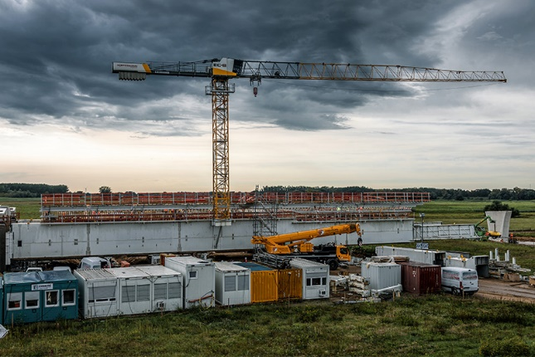Images

liebherr-125-ec-b-wittenberge-hueffermann-01.jpg  
La grue est fixée sur un dispositif d’avancement sur le côté du pont et se déplace au fur et à mesure de l’avancement des travaux du pont.

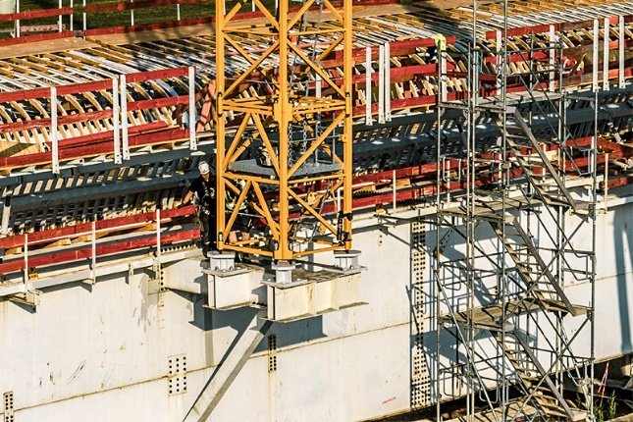

liebherr-125-ec-b-wittenberge-hueffermann-02.jpg  
La fixation de la grue a été précisément planifiée et calculée en amont par Liebherr Tower Crane Solutions.

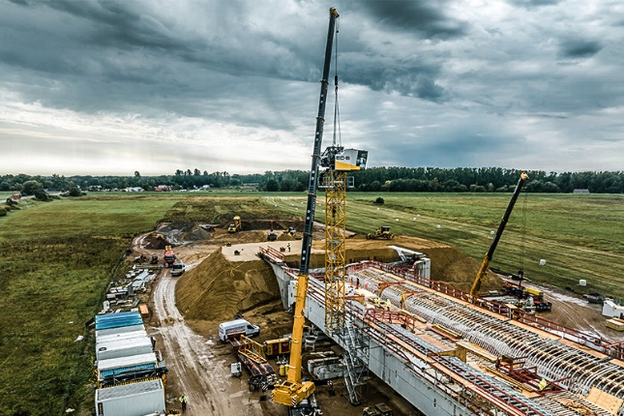

liebherr-125-ec-b-wittenberge-hueffermann-03.jpg  
Les premiers mètres de la nouvelle sous-structure du pont à terre sont déjà terminés alors que la grue Flat-Top est montée.

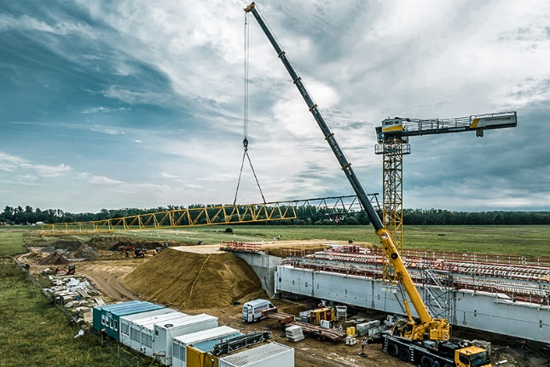

liebherr-125-ec-b-wittenberge-hueffermann-04.jpg  
Montage de la 125 EC-B 6 à l’aide d’une grue mobile Liebherr.

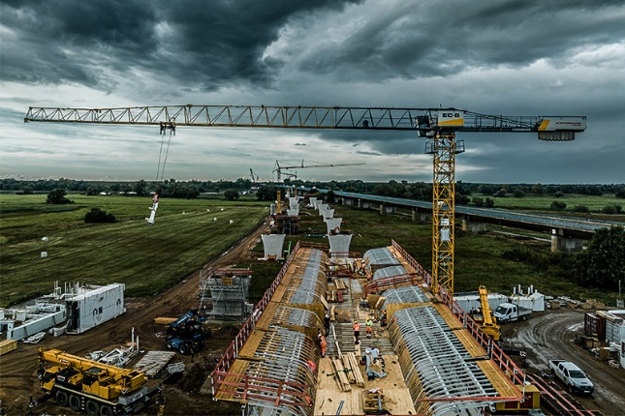

liebherr-125-ec-b-wittenberge-hueffermann-05.jpg  
Premiers levages pour le nouveau pont. En arrière-plan, on peut voir la route nationale 189 parallèle, le pont déjà existant doit être conservé.

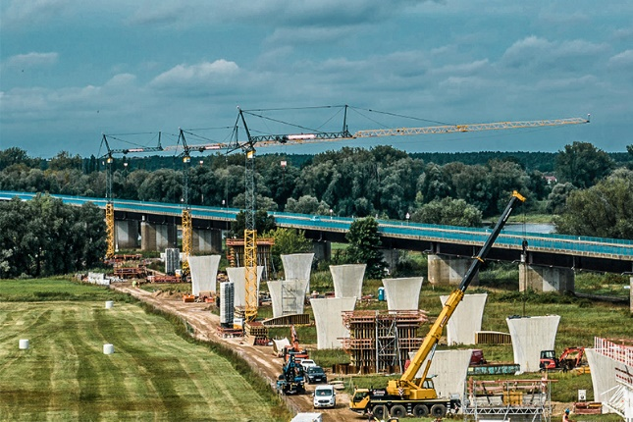

liebherr-125-ec-b-wittenberge-hueffermann-06.jpg  
Outre la grue à tour montée à demeure sur le pont, trois grues à montage rapide Liebherr 81 K.1 sont également présentes sur le chantier. Les travaux sur les piles du pont avancent, les premiers éléments du pont devraient être glissés au-dessus de l’Elbe début 2024.

Contact

Astrid Kuzia  
Spécialiste de la communication  
Téléphone : +49 7351/41 - 4044  
E-mail : astrid.kuzia@liebherr.com

Une publication de

Liebherr-Werk Biberach GmbH   
Biberach / Allemagne  
www.liebherr.com